Учащиеся Ходарской гимназии в Нижнем Новгороде.

В целях повышения патриотического воспитания, а также реализации программы проекта «Растим патриотов России» по инициативе общественной организации инвалидов войны а Афганистане (председатель республиканской организации инвалидов войны в Афганистане Матвеев Геннадий Петрович, районной организации Кузьмин Юрий Васильевич) была организована поездка в Нижний Новгород в составе учащихся МОУ «Ходарская гимназия им. И.Н.Ульянова» Кузмина Василия, Ваструшкина Ильи, Ташманова Дмитрия, Великова Александра, Иконникова Алексея, Горбунова Юрия, Ильина Дениса, Викторова Сергея, Маскеева Василия.
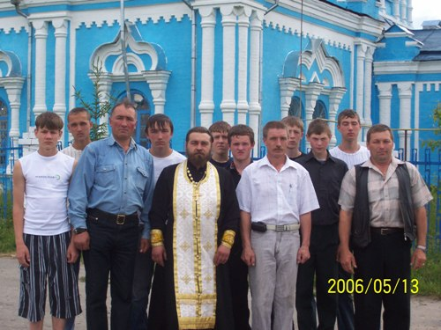
Перед выездом на дальнюю дорогу группа побыла в Ходарской церкви Покрова Пресвятой Богородицы и святых апостолов Петра и Павла. Настоятель храма протоирей Алексей благословил участников на дорогу.
Место военно-лагерного сбора назначили по ходу движения маршрута. Военно-лагерные сборы расположены на границе двух Кстовского и Лыскового районов.
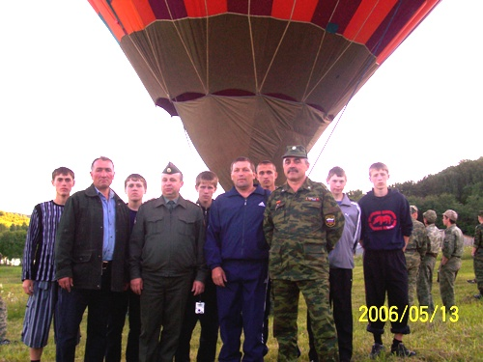
На месте дислокации военно-полевых сборах стоит учебный полигон Кстовского высшего командного института инженерных войск. По прибытию нас тепло встретили начальник военных сборов подполковник Шилин Николай Алексеевич – председатель Нижегородской организации инвалидов войны в Афганистане, полковник Бондарчук В.Н. – заместитель начальника по политической работе Кстовского института инженерных войск и настоятель храма г. Лысково отец Сергий. Нас ознакомили с распорядком дня и накормили ужином. После ужина было представлено возможность воспитанникам военных сборов покататься на воздушном шаре. Первый день пребывания в военных лагерных сборах закончился с прохождения торжественным маршем и исполнением строевой песни. Распорядок дня начинается с подъёма и заканчивается отбоем.
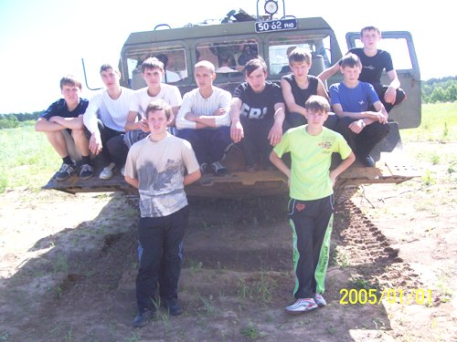
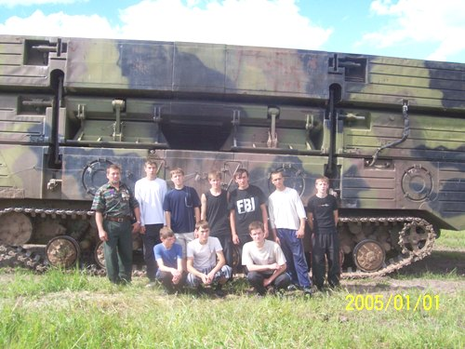
После приёма пищи в 9.00 часов был развод по занятиям. Второй день учащиеся ознакомились бытовым условием курсантов, с боевой техникой инженерных войск Российской Армии. Во второй половине дня согласно распорядка 1-4 взвод отправился на тактико-полевые учения. А наша группа и группа Арзамаского детского дома, Городецкой, Богородской школ отправились физическую подготовку. Ребят а соревновались по волейболу и минифутболу. Наша гимназия показала хорошую физическую подготовку обыграв все три команды с преимущественным результатом. В этот же день состоялась встреча с администрацией завода ГАЗ (Горьковский автозавод).
Ребятам третий день запомнился навсегда, т.к. они впервые в своей жизни держали в руках боевое оружие АКМ. Им дали возможность пострелять с боевого оружия, где отличился Кузьмин Василий.
После огневой подготовки мы выразили благодарность всему личному составу военного сбора и выехали на родину.
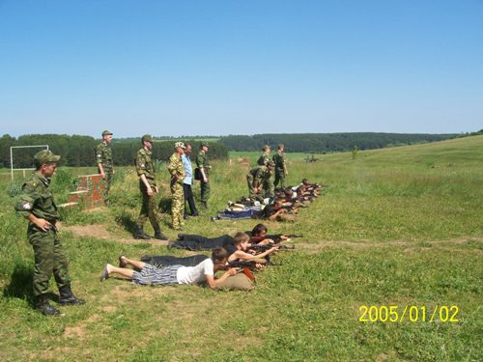
Администрация МОУ «Ходарская гимназия им. И.Н.Ульянова» и участники военных сборов выражают благодарность за организацию поездки в Нижний Новгород председателю республиканской общественной организации инвалидов войны в Афганистане Матвееву Г.П. и администрации Шумерлинского района.

